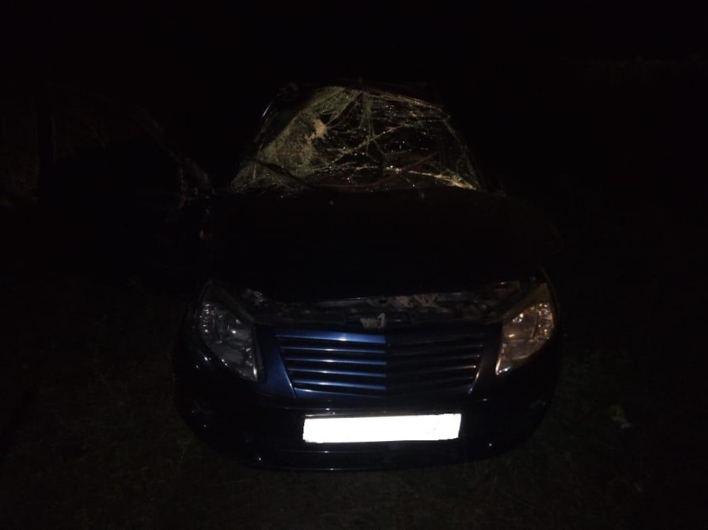
17.09.2018 в 23:20 на 13 км автодороги «Старопохвистнево-Исаково» водитель 1951 года рождения управляя транспортным средством ЛАДА ГРАНТА 219010, двигаясь со стороны с. Старопохвистнево в направлении с. Исаково не выбрал безопасную скорость движения, не справился с рулевым управлением допустил съезд в кювет по ходу движения транспортного средства, с последующим опрокидыванием транспортного средства в результате чего получил телесные повреждения.
*************************************************************************************
20.09.2018 в 21:30 на 3 км автодороги Похвистнево-Сосновка водитель 1961 года рождения, управляя личной автомашиной «Шевроле Нива» двигаясь со стороны г.Похвистнево в направлении с.Сосновка совершил наезд на пешехода 1998 года рождения, который двигался по проезжей части дороги в попутном направлении в темное время суток без светоотражающих предметов на одежде. В результате ДТП пешеход от полученных травм скончался на мете ДТП до приезда бригады скорой помощи.

